Previsão da Nota Final de Alunos com Machine Learning
Relatório de atividade – Base fictícia, modelo de regressão e análise estatística
Integrante
Gustavo Mendes Ventieri Mariano
Repositório Git: https://github.com/gustavoventieriestudos/p3-ia

1. Objetivo
Construir uma base fictícia de 500 alunos e treinar um modelo de Machine Learning capaz de prever a nota final a partir de quatro variáveis: horas de estudo por semana, frequência, percentual de atividades entregues e nota anterior. Em seguida, calcular média, desvio padrão e intervalo de erro das previsões e avaliar se o desempenho é aceitável.

2. Base de dados
Os dados foram gerados em Python com semente fixa (seed = 42), o que torna o experimento reproduzível. A nota final foi construída como uma combinação linear das variáveis mais um ruído aleatório (desvio padrão de 0,7), simulando fatores não observados como sono, motivação ou dificuldade da prova. Os valores foram limitados à escala de 0 a 10.
Variável | Média | Desvio padrão | Mín. | Máx.
Horas de estudo (h/sem) | 9,95 | 3,84 | 0,00 | 21,70
Frequência (%) | 81,17 | 11,63 | 40,00 | 100,00
Atividades entregues (%) | 79,29 | 14,16 | 35,70 | 100,00
Nota anterior | 6,20 | 1,77 | 1,01 | 10,00
Nota final | 8,34 | 1,12 | 5,30 | 10,00

Observação: como a nota final foi limitada a 10, alunos muito fortes ficam "cortados" no teto, o que reduz levemente a precisão do modelo nessa faixa.

3. Análise exploratória
A nota anterior é a variável mais correlacionada com a nota final (r = 0,62), seguida das horas de estudo (r = 0,38). Frequência e atividades têm correlação mais fraca (≈ 0,19 e 0,18), mas ainda positiva.
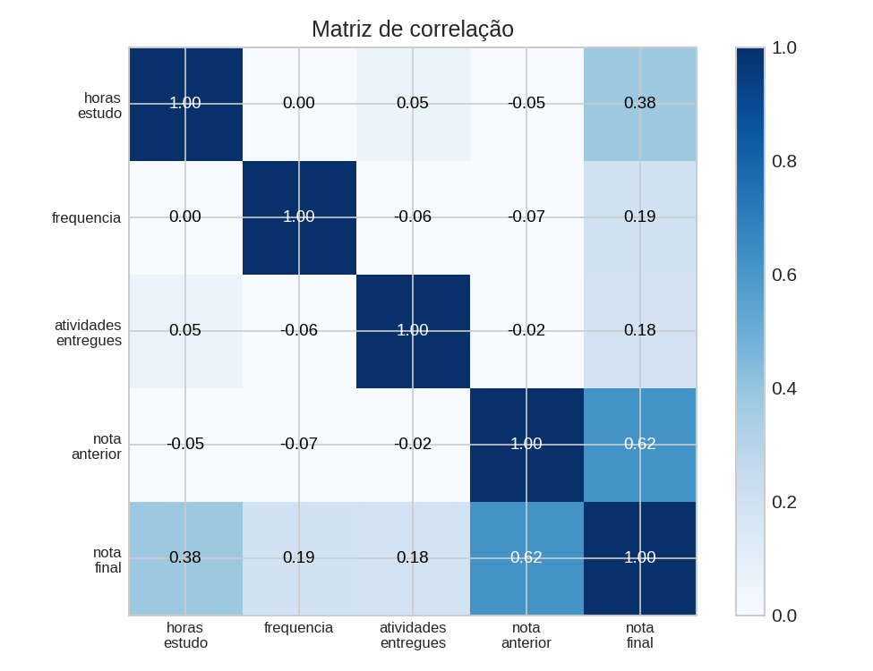
Figura 1 – Matriz de correlação
As variáveis explicativas têm correlação praticamente nula entre si, então não há problema de multicolinearidade.

4. Modelagem
Os dados foram divididos em 80% para treino (400 alunos) e 20% para teste (100 alunos). Foram comparados dois modelos: Regressão Linear e Random Forest (200 árvores).
Modelo | MAE | RMSE | R²
Regressão Linear | 0,498 | 0,666 | 0,681
Random Forest | 0,539 | 0,676 | 0,672

Os dois modelos tiveram desempenho muito parecido, e a Regressão Linear foi ligeiramente melhor. Isso é esperado, pois os dados foram gerados com relação linear. Por ser mais simples e interpretável, a Regressão Linear foi escolhida como modelo final.

4.1 Coeficientes do modelo
Equação: nota final = 1,924 + 0,115·horas + 0,020·frequência + 0,014·atividades + 0,411·nota anterior
Variável | Coeficiente | Efeito de +1 DP na nota
Horas de estudo | 0,1154 | 0,443
Frequência | 0,0196 | 0,228
Atividades entregues | 0,0143 | 0,202
Nota anterior | 0,4106 | 0,729

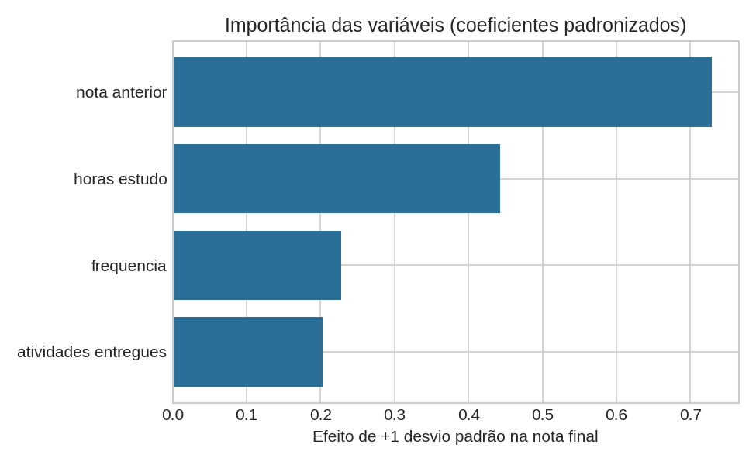
Figura 2 – Importância relativa das variáveis
Cada hora extra de estudo por semana aumenta a nota prevista em cerca de 0,12 ponto. Ao padronizar as variáveis, a nota anterior e as horas de estudo são as que mais influenciam o resultado.

5. Estatísticas das previsões
O erro de cada previsão é definido como nota real − nota prevista, calculado nos 100 alunos do conjunto de teste.
Indicador | Valor
Nº de alunos no teste | 100
Média das notas reais | 8,299
Média das notas previstas | 8,292
Desvio padrão das notas reais | 1,185
Desvio padrão das notas previstas | 0,892
Média do erro (real − previsto) | 0,007
Desvio padrão do erro | 0,669
Erro padrão da média do erro | 0,067
IC 95% da média do erro | [-0,126 ; 0,140]
Intervalo de erro individual 95% (± 1,96 DP) | [-1,30 ; 1,32]
% de previsões com erro absoluto ≤ 0,5 | 61,0%
% de previsões com erro absoluto ≤ 1,0 | 88,0%
R² médio na validação cruzada (5 folds) | 0,629 ± 0,033

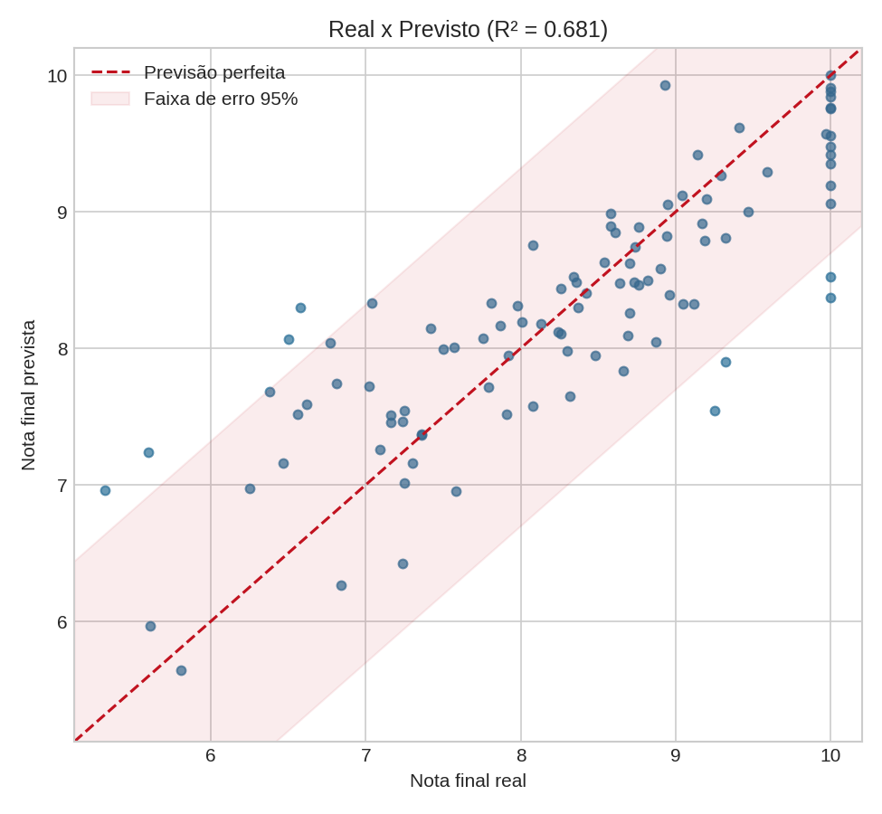
Figura 3 – Nota real × nota prevista
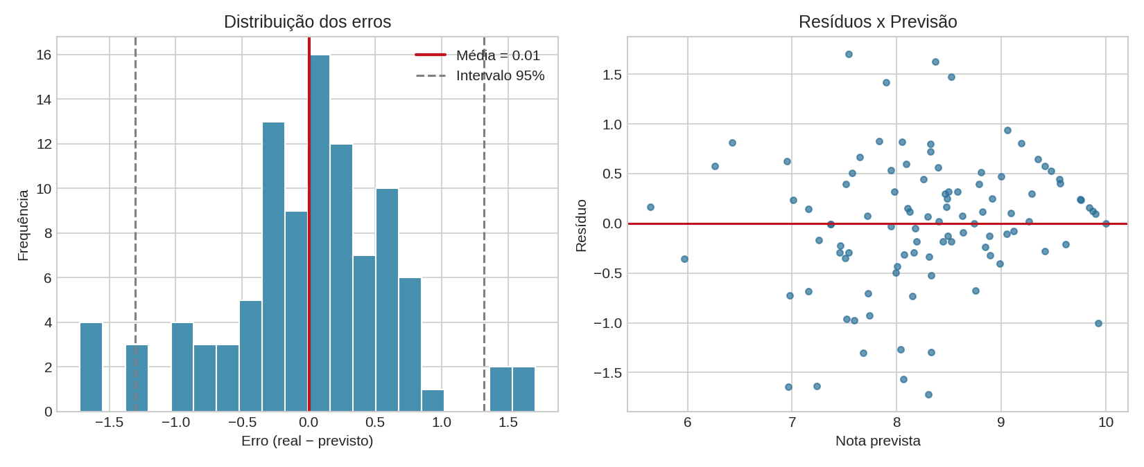
Figura 4 – Distribuição dos erros e resíduos

6. Interpretação dos resultados
- Sem viés: a média das previsões (8,29) é praticamente igual à média real (8,30). A média do erro é 0,007 e o IC 95% [-0,13 ; 0,14] contém o zero, ou seja, o modelo não superestima nem subestima de forma sistemática.
- Erro típico: o desvio padrão do erro é 0,67 ponto e o MAE é 0,50. Em média, a previsão erra cerca de meio ponto na escala de 0 a 10.
- Intervalo de erro: com 95% de confiança, o erro de um aluno individual fica entre aproximadamente −1,30 e +1,32 pontos. Na prática, 88% dos alunos tiveram erro de até 1 ponto e 61% de até 0,5 ponto.
- Poder explicativo: R² = 0,68 no teste e 0,63 na validação cruzada. O modelo explica cerca de 63% a 68% da variação das notas; o restante vem do ruído aleatório inserido nos dados.
- Previsões mais concentradas: o desvio padrão das previsões (0,89) é menor que o das notas reais (1,18). É um comportamento normal de modelos de regressão, que "suavizam" os extremos.
- Pressuposto de normalidade: o teste de Shapiro-Wilk deu p = 0,022, indicando leve desvio da normalidade nos erros. Isso aparece no histograma (cauda nas extremidades) e se deve em parte ao limite superior de 10. Como o desvio é pequeno e a amostra razoável, o intervalo de ±1,96 DP continua uma boa aproximação (92% dos erros ficaram dentro dele).

7. O modelo é aceitável?
Sim, o desempenho é aceitável para o objetivo proposto. Um erro médio de aproximadamente 0,5 ponto, ausência de viés e R² acima de 0,6 são adequados para identificar alunos em risco ou estimar tendências de desempenho. O modelo é útil como ferramenta de apoio, por exemplo para sinalizar quem tende a ficar abaixo da média de aprovação.
Limitações: para decisões individuais de alto impacto (como aprovação ou reprovação) um erro de até ±1,3 ponto é relevante, principalmente para alunos próximos da nota de corte. Além disso, os dados são fictícios e seguem uma relação linear criada por nós, então o resultado em dados reais provavelmente seria pior. Em um cenário real seria interessante incluir mais variáveis (por exemplo, participação em aula e histórico de várias disciplinas) e validar o modelo com dados de turmas diferentes.

8. Conclusão
A Regressão Linear conseguiu prever a nota final com boa precisão, sem viés e com erro típico de cerca de 0,5 ponto. A nota anterior e as horas de estudo são os principais fatores, enquanto frequência e entrega de atividades têm efeito menor, porém positivo. O modelo cumpre o papel de apoio à análise pedagógica, respeitadas as limitações apresentadas.

Apêndice – Código completo (Python)
Arquivo: modelo_notas.py. Bibliotecas: numpy, pandas, matplotlib, scipy e scikit-learn.
import json
import numpy as np
import pandas as pd
import matplotlib
matplotlib.use("Agg")
import matplotlib.pyplot as plt
from scipy import stats
from sklearn.model_selection import train_test_split, cross_val_score
from sklearn.linear_model import LinearRegression
from sklearn.ensemble import RandomForestRegressor
from sklearn.metrics import mean_absolute_error, mean_squared_error, r2_score

SEED = 42
rng = np.random.default_rng(SEED)

N = 500
horas_estudo = np.clip(rng.normal(10, 4, N), 0, 25)
frequencia = np.clip(rng.normal(82, 12, N), 40, 100)
atividades = np.clip(rng.normal(80, 15, N), 0, 100)
nota_anterior = np.clip(rng.normal(6.5, 1.8, N), 0, 10)

ruido = rng.normal(0, 0.7, N)
nota_final = (
0.8
+ 0.12 * horas_estudo
+ 0.025 * frequencia
+ 0.020 * atividades
+ 0.45 * nota_anterior
+ ruido
)
nota_final = np.clip(nota_final, 0, 10)

df = pd.DataFrame({
"aluno_id": np.arange(1, N + 1),
"horas_estudo": horas_estudo.round(1),
"frequencia": frequencia.round(1),
"atividades_entregues": atividades.round(1),
"nota_anterior": nota_anterior.round(2),
"nota_final": nota_final.round(2),
})
df.to_csv("base_alunos.csv", index=False)

desc = df.drop(columns="aluno_id").describe().round(2)
corr = df.drop(columns="aluno_id").corr().round(3)

plt.style.use("seaborn-v0_8-whitegrid")

fig, ax = plt.subplots(figsize=(6.5, 5))
im = ax.imshow(corr, cmap="Blues", vmin=0, vmax=1)
ax.set_xticks(range(len(corr)))
ax.set_yticks(range(len(corr)))
labels = [c.replace("_", "\n") for c in corr.columns]
ax.set_xticklabels(labels, fontsize=8)
ax.set_yticklabels(labels, fontsize=8)
for i in range(len(corr)):
for j in range(len(corr)):
v = corr.iloc[i, j]
ax.text(j, i, f"{v:.2f}", ha="center", va="center",
color="white" if v > 0.6 else "black", fontsize=9)
ax.set_title("Matriz de correlação")
fig.colorbar(im)
fig.tight_layout()
fig.savefig("graficos/02_correlacao.png", dpi=150)
plt.close(fig)

features = ["horas_estudo", "frequencia", "atividades_entregues", "nota_anterior"]
X = df[features]
y = df["nota_final"]
X_tr, X_te, y_tr, y_te = train_test_split(X, y, test_size=0.2, random_state=SEED)

lin = LinearRegression().fit(X_tr, y_tr)
rf = RandomForestRegressor(n_estimators=200, random_state=SEED).fit(X_tr, y_tr)

def metricas(modelo, nome):
pred = modelo.predict(X_te)
return {
"modelo": nome,
"MAE": mean_absolute_error(y_te, pred),
"RMSE": np.sqrt(mean_squared_error(y_te, pred)),
"R2": r2_score(y_te, pred),
}

res = pd.DataFrame([metricas(lin, "Regressão Linear"),
metricas(rf, "Random Forest")]).round(3)
cv = cross_val_score(LinearRegression(), X, y, cv=5, scoring="r2")

coef = pd.Series(lin.coef_, index=features).round(4)

pred = lin.predict(X_te)
pred = np.clip(pred, 0, 10)
erro = y_te.values - pred

media_real = y_te.mean()
media_pred = pred.mean()
dp_real = y_te.std(ddof=1)
dp_pred = pred.std(ddof=1)
media_erro = erro.mean()
dp_erro = erro.std(ddof=1)
n = len(erro)
ep = dp_erro / np.sqrt(n)
t_crit = stats.t.ppf(0.975, n - 1)
ic_media_erro = (media_erro - t_crit * ep, media_erro + t_crit * ep)

ip = (media_erro - 1.96 * dp_erro, media_erro + 1.96 * dp_erro)
dentro_ip = np.mean(np.abs(erro - media_erro) <= 1.96 * dp_erro) * 100
dentro_1 = np.mean(np.abs(erro) <= 1.0) * 100
dentro_05 = np.mean(np.abs(erro) <= 0.5) * 100

shapiro_p = stats.shapiro(erro).pvalue

resumo = {
"n_teste": int(n),
"media_real": media_real, "media_prevista": media_pred,
"dp_real": dp_real, "dp_previsto": dp_pred,
"media_erro": media_erro, "dp_erro": dp_erro,
"erro_padrao": ep,
"ic95_media_erro": ic_media_erro,
"intervalo_previsao95_erro": ip,
"pct_dentro_intervalo95": dentro_ip,
"pct_erro_ate_1": dentro_1, "pct_erro_ate_05": dentro_05,
"shapiro_p": shapiro_p,
"cv_r2_media": cv.mean(), "cv_r2_dp": cv.std(ddof=1),
}
resumo = {k: (list(map(float, v)) if isinstance(v, tuple) else float(v))
for k, v in resumo.items()}

fig, ax = plt.subplots(figsize=(6.5, 6))
ax.scatter(y_te, pred, s=22, alpha=0.7, color="#2a6f97")
lim = [min(y_te.min(), pred.min()) - 0.2, 10.2]
ax.plot(lim, lim, "--", color="#c1121f", label="Previsão perfeita")
ax.fill_between(lim, [l + ip[0] for l in lim], [l + ip[1] for l in lim],
color="#c1121f", alpha=0.08, label="Faixa de erro 95%")
ax.set_xlim(lim); ax.set_ylim(lim)
ax.set_xlabel("Nota final real")
ax.set_ylabel("Nota final prevista")
ax.set_title(f"Real x Previsto (R² = {res.loc[0, 'R2']:.3f})")
ax.legend()
fig.tight_layout()
fig.savefig("graficos/03_real_vs_previsto.png", dpi=150)
plt.close(fig)

fig, axes = plt.subplots(1, 2, figsize=(11, 4.5))
axes[0].hist(erro, bins=20, color="#468faf", edgecolor="white")
axes[0].axvline(media_erro, color="#c1121f", lw=2, label=f"Média = {media_erro:.2f}")
axes[0].axvline(ip[0], color="gray", ls="--", label="Intervalo 95%")
axes[0].axvline(ip[1], color="gray", ls="--")
axes[0].set_xlabel("Erro (real − previsto)")
axes[0].set_ylabel("Frequência")
axes[0].set_title("Distribuição dos erros")
axes[0].legend()
axes[1].scatter(pred, erro, s=18, alpha=0.7, color="#2a6f97")
axes[1].axhline(0, color="#c1121f", lw=1.5)
axes[1].set_xlabel("Nota prevista")
axes[1].set_ylabel("Resíduo")
axes[1].set_title("Resíduos x Previsão")
fig.tight_layout()
fig.savefig("graficos/04_erros.png", dpi=150)
plt.close(fig)

fig, ax = plt.subplots(figsize=(6.5, 4))
imp = coef.abs().sort_values()

coef_pad = (coef * X.std()).sort_values()
ax.barh([c.replace("_", " ") for c in coef_pad.index], coef_pad.values, color="#2a6f97")
ax.set_xlabel("Efeito de +1 desvio padrão na nota final")
ax.set_title("Importância das variáveis (coeficientes padronizados)")
fig.tight_layout()
fig.savefig("graficos/05_importancia.png", dpi=150)
plt.close(fig)

print("=== Estatística descritiva ===\n", desc, "\n")
print("=== Correlações ===\n", corr, "\n")
print("=== Comparação de modelos ===\n", res, "\n")
print("=== Coeficientes (Regressão Linear) ===\n", coef,
f"\nIntercepto: {lin.intercept_:.4f}\n")
print("=== Estatísticas das previsões ===")
for k, v in resumo.items():
print(f"{k}: {v}")

desc.to_csv("estatistica_descritiva.csv")
res.to_csv("comparacao_modelos.csv", index=False)
out = {
"resumo": resumo,
"modelos": res.to_dict(orient="records"),
"coef": coef.to_dict(),
"coef_padronizado": (coef * X.std()).round(3).to_dict(),
"intercepto": float(lin.intercept_),
"corr_com_nota": corr["nota_final"].to_dict(),
"desc": desc.to_dict(),
}
with open("resultados.json", "w", encoding="utf-8") as f:
json.dump(out, f, ensure_ascii=False, indent=2)

